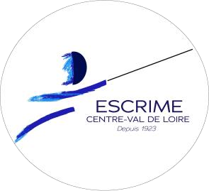
Comité Régional d'escrime Centre Val de Loire 1240 rue de la Bergeresse
45160 OLIVET

FORFAIT ORGANISATION DES ÉPREUVES RÉGIONALES
DÛ PAR LE COMITE REGIONAL D'ESCRIME CENTRE VAL DE LOIRE

En référence aux informations financières du CRECVL. Pour rappel, le Comité Régional rembourse 200€ par journée de compétition.

Club concerné
Quantité (1) |  | Montant à rembourser
Nom et date de l’organisation régionale :
€
€
€
€
€
€
€
€
€
€
€
Somme demandée au Comité Régional
0 €

Signature :

Qualité :

Merci de joindre en annexe :
- le nombre de participants (équipes, individuels)
- la liste des arbitres présents, leur qualification

